Cómo hacer Overclock y Downclock a un procesador para ganar eficiencia o en otros casos bajar temperaturas muy elevadas.

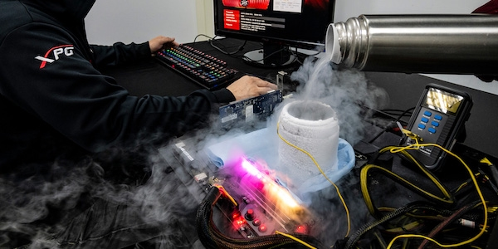

Trabajo Practico Final.
Alumnos: Matías Leiker, Carlos Díaz.
Curso: Reparación y Mantenimiento de PC con Herramientas Libres.

UADER-GUGLER

Copyright © 2019

Matias Leiker and Carlos Diaz.
Permission is granted to copy, distribute and/or modify this document
under the terms of the GNU Free Documentation License, Version 1.3
or any later version published by the Free Software Foundation;
with no Invariant Sections, no Front-Cover Texts, and no Back-Cover Texts.
A copy of the license is included in the section entitled "GNU
Free Documentation License".

INDICE:

Introducción…………………………………………………………...4
Procesador…………………………………………………….. 5-6
Memoria RAM……………………………………………………. 7 Overclocking, Underclocking y Stock………………………. 8 Ventajas del Overclocking…………………………………….. 9 Desventajas del Overclocking………………………………... 9 Ventajas del Underclocking………………………………….. 10 Desventajas del Underclocking……………………………… 10 Overclockear o Underclockear memoria RAM……………. 11 Configuraciones Stock……………………………………. 12-13 Proceso para hacer Overclock…………………………... 14-15 Proceso para hacer Underclock…………………………. 16-17 Pruebas………………………………………………………. 18-23
Conclusión……………………………………………………… 24
Glosario……………………………………………………………... 25

Introducción:

En este trabajo estaremos demostrando como se le puede llegar a hacer Overclock o Underclock a procesadores.
Para esto se llevara a cabo la explicación correspondiente para entender a que se refiere el termino Overclock y Underclock, se definirán varios conceptos para hacerlo lo mas entendible posible, se llevaran a cabo las pruebas correspondientes con imágenes ilustrativas, gráficos y comparaciones entre los distintos modos, para observar las ventajas o consecuencias que se obtengan haciendo esta técnica.
Y como parte final se llegara a una conclusión de por que creemos que es conveniente hacer o no hacer estas técnicas, como así porque puede ser útil en ciertos casos.

Procesador:

En este caso usamos un AMD Ryzen 5 2600 para efectuar las pruebas en modo Stock, Overclock y Downclock.

¿Que es el procesador?
Básicamente un procesador es como una especie de cerebro que le permite realizar diferentes acciones al equipo. Lo que hace este pequeño cerebro es tomar las ordenes del usuario, luego las convierte a lenguaje de maquina, y le da las ordenes a los distintos componentes de la computadora, para así poder realizar la acción deseada por el usuario.

¿Que función cumple en la PC?
La principal función del procesador, es simplemente ofrecerle diversos servicios al usuario, como por ejemplo controlar las memorias RAM o darle ordenes a otros componentes para que hagan lo que el usuario desea que hagan

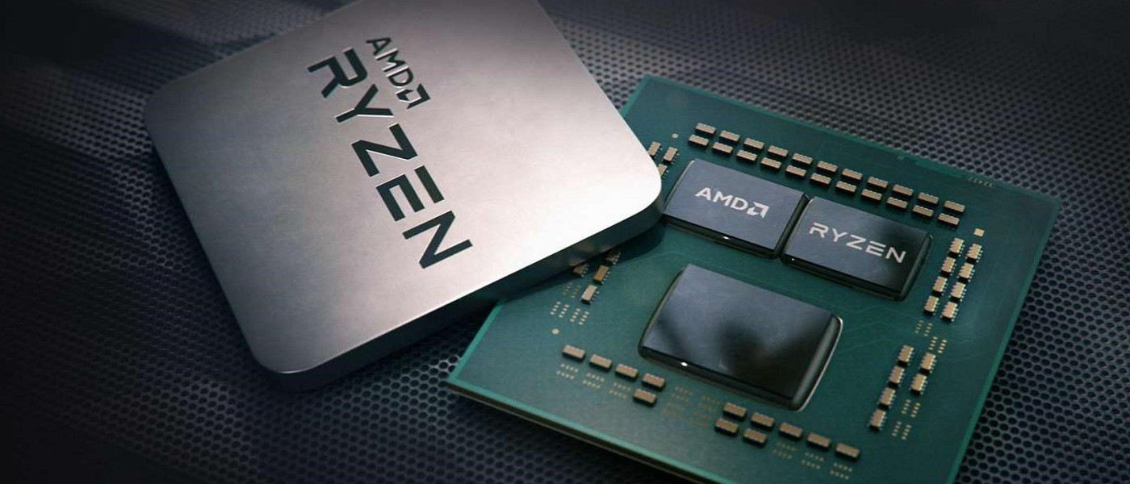
Especificaciones: AMD Ryzen 5 2600

N.º de núcleos de CPU: 6.

N.º de hilos: 12.

Reloj Base: 3.4GHz.

Reloj Max. Boost: Hasta 3.9GHz.

Cache L1 total: 576KB. Cache L2 total: 3MB. Cache L3 total: 16MB. Desbloqueado: si.
CMOS: FinFET de 12 nm.

Paquete: AM4.

Version PCI Express: PCIe 3.0 x16. Solucion Termica (PIB): Wraith Stealth. TDP/TDP predeterminado: 65W. Temps Max: 95º.
Soporte de Sistemas Operativos: Windows 10 - Edición de 64 bits RHEL x86 de 64 bits
Ubuntu x86 de 64 bits
- La compatibilidad del sistema operativo (SO) variará según el fabricante.

Memoria del sistema:

Memoria del sistema: 2933MHz. Tipo de memoria del sistema: DDR4. Canales de memoria: 2.

Memoria RAM:

La memoria RAM es un dispositivo que sirve para almacenar lo que uno ve mientras lo esta usando.
Digamos que su función es almacenar por ejemplo el escritorio, para que el usuario pueda verlo, sin la RAM seria imposible ver el escritorio o cualquier programa o juego, ya que para poder ver imagen, primero tiene que pasar por la memoria RAM y quedar almacenada en una de todas las celdas que tienen interiormente.

Así como los procesadores, estas existen de varios tipos, ya sea de socket, frecuencia, con o sin disipación, etc.

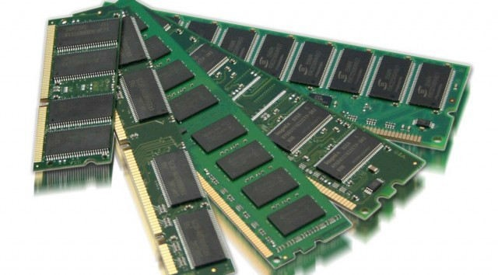

Overclocking, Underclocking y Stock:

Empecemos por definir que es el Overclock o a qué nos referimos con Overclock:
En pocas palabras: El overclock u overclocking es la técnica de aumentar la frecuencia de reloj de una computadora para así llegar a superar la certificación o eficiencia proveída por el fabricante. Esto no es tan simple ya que al hacerlo. También tendremos otros cambios, como al ir mas rápido, las velocidades del reloj, también levantara mayor temperatura, necesitará mas energía y con el tiempo tendrá menos vida útil el producto, ya que, esto hará que tenga un mayor desgaste.

Ahora habiendo entendido esto pasaremos a lo que se denomina Downclock o Underclocking:
El downclock o underclocking seria lo contrario al overclock, es esta técnica se trata de disminuir la frecuencia del reloj de una computadora para así lograr disminuir la temperatura o consumo de energía de una computadora. Solo que en este caso los otros cambios que tendremos será, que disminuiremos la eficiencia y rendimiento del mismo, pero estos cambios no son todos malos, ya que también tendremos mejores temperaturas y menos consumo de energía.

Sabiendo esto pasemos a definir lo que se denomina como Stock: Lo que hace referencia a Stock seria las especificaciones que describe el fabricante en el empaque del producto: como por
ejemplo en un procesador, a qué velocidades puede llegar,
cuantos núcleos tiene, qué tecnología conforma, etc.

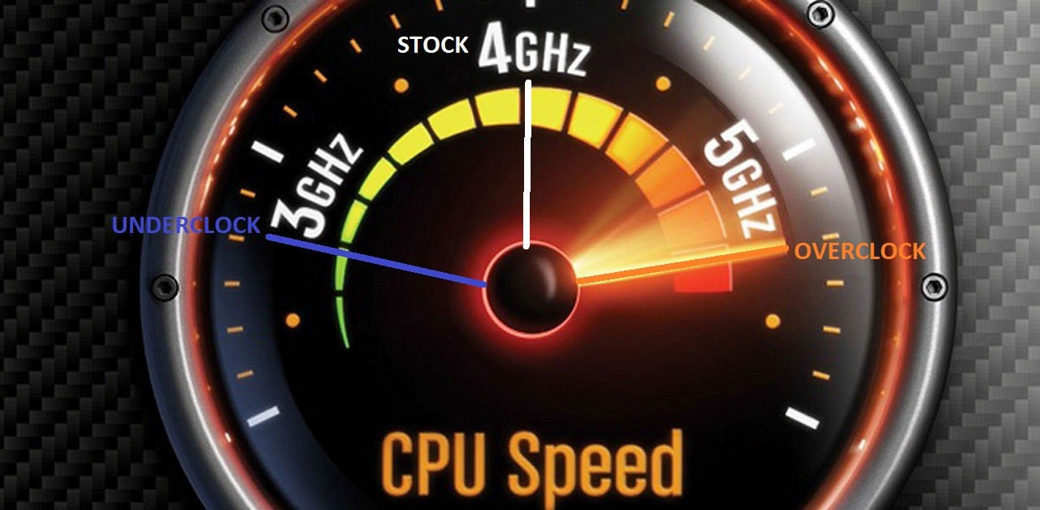

Ventajas del Overclocking:
Algunas de las ventajas de hacer Overclock es:
  - Conseguir mucho mas rendimiento utilizando un procesador de una gama no muy alta y sin tener que gastar mucho dinero en alguno de gama alta para poder llegar a un resultado estimado.
  - Mejorara la agilidad y velocidad al aumentar la velocidad de los relojes.
  - Se puede conseguir rendimiento sin gastar dinero.
- Se pueden llegar a anular cuellos de botella entre el procesador y la grafica.
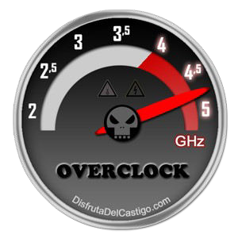

Desventajas del Overclocking:
- Al aumentar las frecuencias, también se elevaran las temperaturas, con lo que necesitaremos un nuevo sistema de refrigeración si es que deseamos dejarlo Overclockeado.
- Al hacer Overclock se anulara la garantía del fabricante, ya que no contaría con las especificaciones de Stock porque lo que estaríamos haciendo al hacer Overclock es modificar dichas especificaciones.
- También la vida útil de nuestro hardware puede disminuir, ya que lo estaríamos haciendo esforzar para llegar a la frecuencia deseada.
- Nuestra PC puede tirar errores o reiniciarse de un momento a otro, ya que puede llegar a pasar hasta que encontremos una configuración estable.


Pagina 9

Ventajas del Underclocking:
Algunas de las ventajas de hacer Underclock son:
- Tendremos menos consumo de energía.
- Tendremos menos temperatura en el procesador.
- Al tener menos temperatura, también tendremos menos ruido de ventiladores ya que estos no estarán andando a las mismas velocidades que en Stock o Overclock.
- Nuestro componente tendrá mayor vida útil.
- Tendremos una mejor estabilidad.
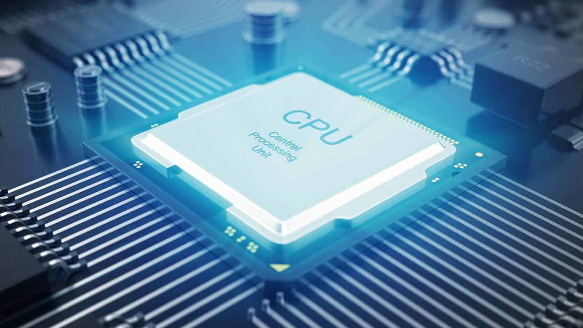

Desventajas del Underclocking:
- Tendremos menor rendimiento ya que la velocidad de los relojes ira mas lento.
- EN algunos software, podemos llegar a perder compatibilidad ya que no estaríamos dándole la velocidad que requieren.
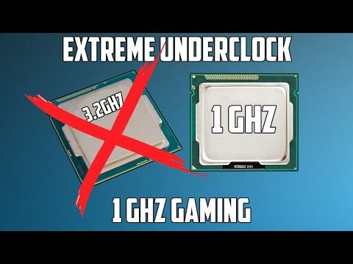

Overclockear o Underclockear memoria RAM:
Principalmente tenemos tres formas de hacerle Overclock o Downclock a una memoria RAM. Podremos aumentar o disminuir el BCLK o frecuencia, podremos aumentar o disminuir el multiplicador de la memoria y como ultimo cambiar los valores del timing y las latencias, al cambiar dichos valores puede también que tengamos que modificar el valor de voltaje de las memorias.

También tenemos que tener en cuenta que la capacidad de Overclock o Downclock que se le pueda llegar a hacer, depende del modelo y fabricante de la memoria.

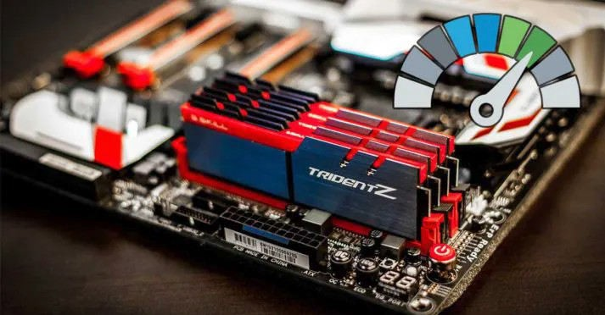

Configuraciones Stock:
A continuación se mostraran imágenes de la BIOS en modo Stock o de fabrica, y se explicaran algunos datos que luego serán los que tendremos que modificar.

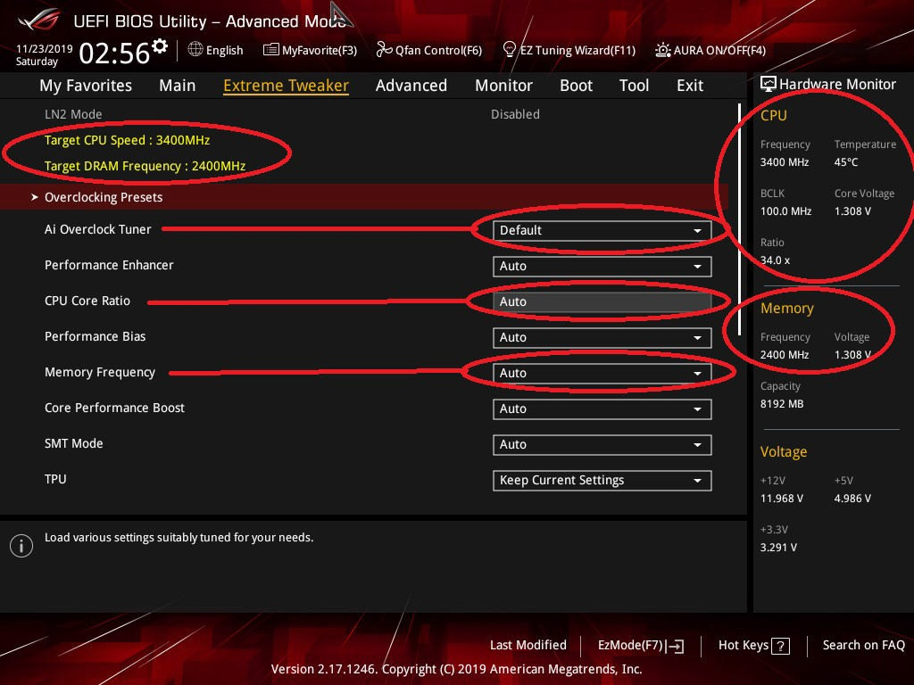

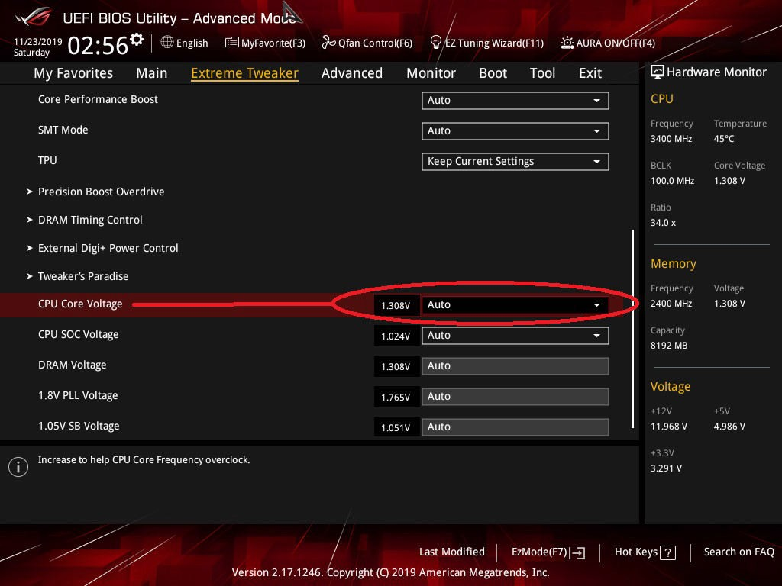
Vemos que en la parte de arriba a la izquierda escrito en amarillo la frecuencia base del procesador es de 3400MHz (3.40MHz) y la frecuencia base de la ram es de 2400MHz.

Se observa que el Ai Overclock Tuner esta en valor Default. Al igual que el CPU Core Ratio, Memory Frecuency y el CPU Core Voltaje están en modo Auto.

Eso significa que esta todo en automático para que se elija la mejor configuración según los componentes que tenga instalado nuestro pc, lo que haremos a continuación sera cambiar esos valores y se ira explicando lo que se hizo para entender como llegamos a los valores de overclock.

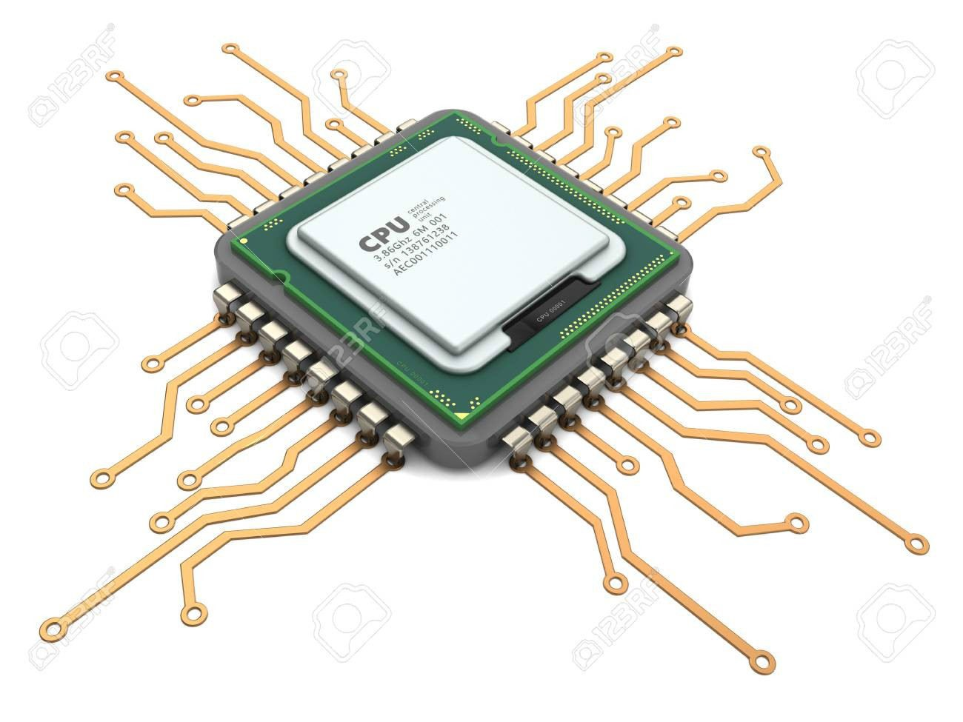

Proceso para hacer Overclock:
¿Como configuramos los valores para hacer Overclock a 3.80MHz? A continuación se insertara una imagen y se ira detallando el proceso para llegar a esas frecuencias:

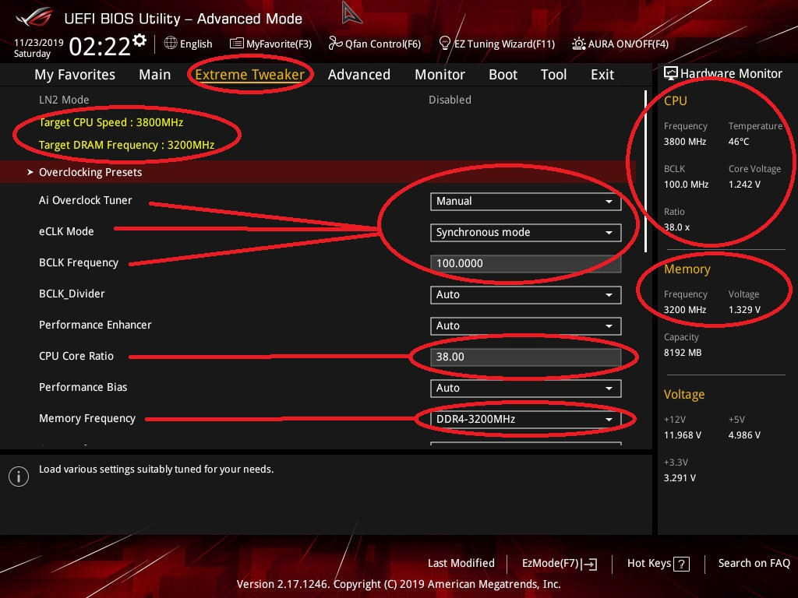

Entonces, primero que nada (dependiendo la BIOS de cada fabricante), nos iremos a las pestaña de Extreme Tweaker, donde tendremos todas las opciones para jugar con las frecuencias y voltajes, luego empezamos por cambiar en el Ai Overclock Tuner de modo Default a Manual, luego de poner el modo manual, aparecerán unas opciones debajo de Ai Overclock Tuner que serán: eCLK Mode, BCLK Frecuency y BCLK_Divider.

Entonces en eCLK Mode lo ponemos en Synchronous mode que significa que esta en modo sincronizado, luego en BCLK Frecuency lo ponemos en 100.0000, eso significa que el bus de los relojes va a mantenerse en sus 100 MHz.

Ahora en CPU Core Ratio lo ponemos en 38.00 que hace referencia a los (3800MHz) y también cambiaremos la frecuencia de la ram en este caso en Memory Frecuency lo pondremos en DDR4-3200MHz, ya que nuestra memoria ram soporta establemente hasta 3200MHz.
También tendremos que cambiar unos valores mas de el voltaje que se mostraran a continuación en otra imagen.

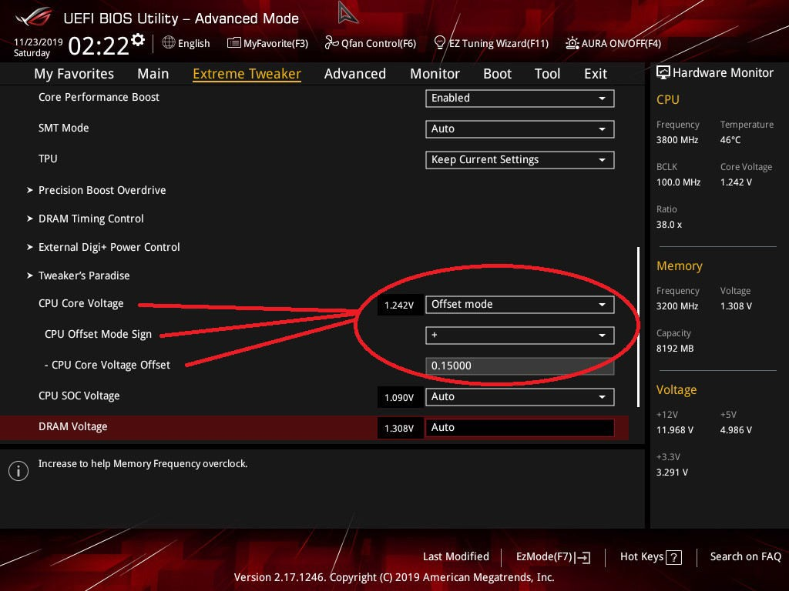

En la parte de CPU Core Voltage lo cambiaremos de auto a Offset mode que eso lo que hará es que le sea entregado el voltaje necesario al procesador y pueda variar según lo que necesite.

Al ponerlo en Offset mode apareceran dos opciones mas debajo que serán el CPU Offset Mode Sign y el CPU Core Voltaje Offset.

En CPU Offset Mode Sign pondremos + para que pueda sobrepasar el voltaje si es que lo necesita, y en CPU Core Voltaje Offset pondremos 0.15000 que sera el voltaje mínimo al que trabajara el procesador.

Luego de hacer todos estos pasos nos iremos a Exit y ahí presionaremos Save Changes & Reset. Se nos reiniciara la pc y ya iniciaremos en modo Overclock.

Proceso para hacer Underclock:
A continuación detallaremos el proceso para llegar a hacer el Downclock insertando imágenes del proceso:

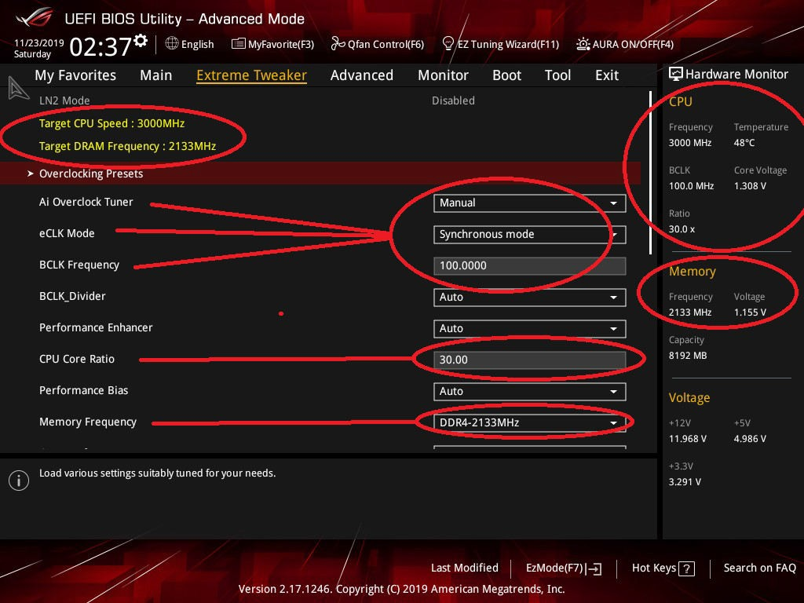

Para realizar el Downclock no es mas que repetir el proceso del Overclock, solo que cambiando los valores para lograr menos valores de los que especifica el fabricante, esto no es solo para probar, sino que en determinados casos puede ser muy útil para bajar temperaturas muy elevadas de procesadores, esto en cierto modo es beneficio, pero también tiene su lado malo ya que haciendo esto bajaremos la velocidad de los relojes del procesador.

Entonces nos vamos a la pestaña de Extreme Tweaker, ahí en Ai Overclock Tuner lo dejamos con los mismos valores de cuando hicimos Overclock, en donde cambiamos es en la opción de CPU Core Ratio lo ponemos en 30 que ese valor multiplicado por 100MHz nos da 3000MHz lo que seria (3.0MHz), luego también le hicimos Downclock a la ram de 2400MHz la llevamos a 2133MHz.

A continuación mostraremos la imagen en la cual se dejaran los mismos valores que los de Overclock:

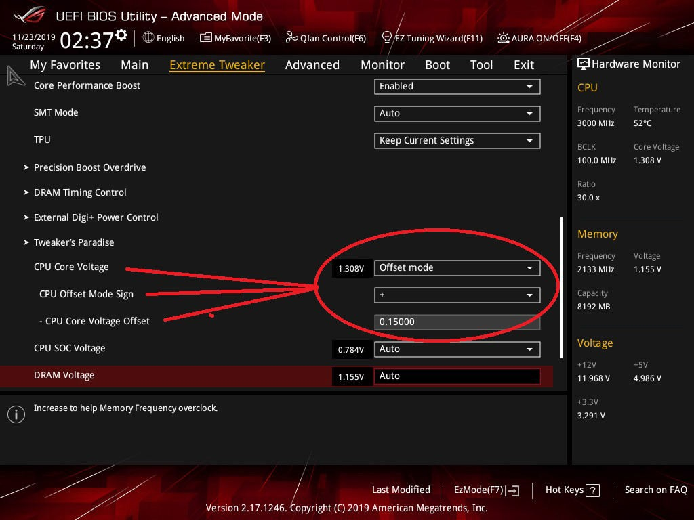

El voltaje variara ya que al estar en offset mode permite que el CPU deje variar el voltaje para que le sea entregado lo necesario.

Pruebas:
Sabiendo ya las especificaciones de el procesador: Empezaremos a hacer las pruebas, las cuales se realizarán con el software CinebenchR20.

A continuación se observará una imagen de pruebas realizadas estresando la CPU al 100% en modo Stock.

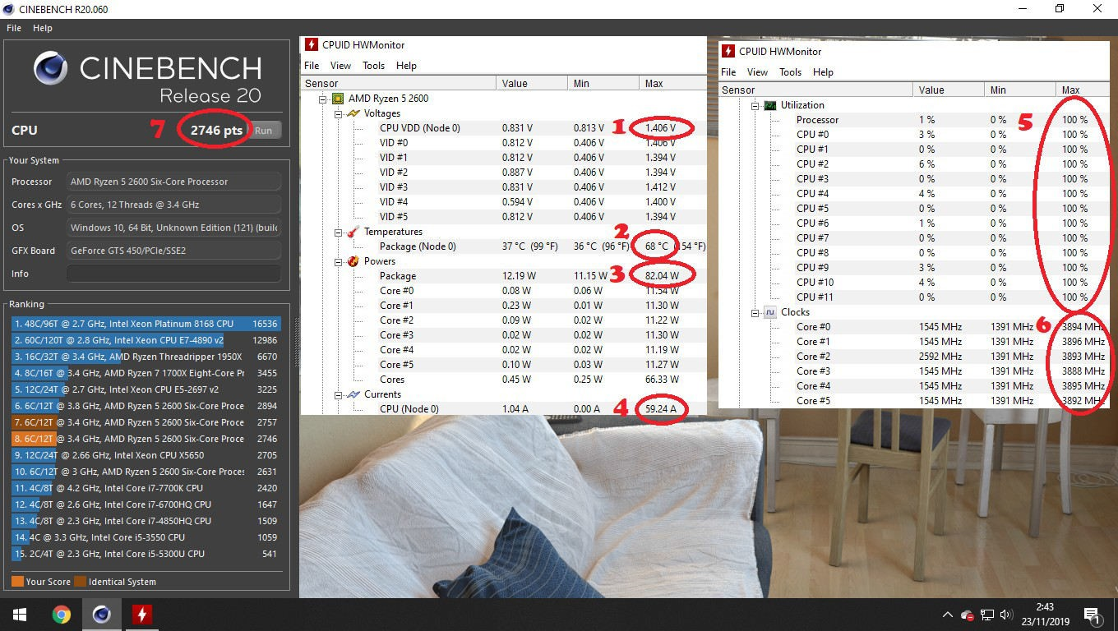
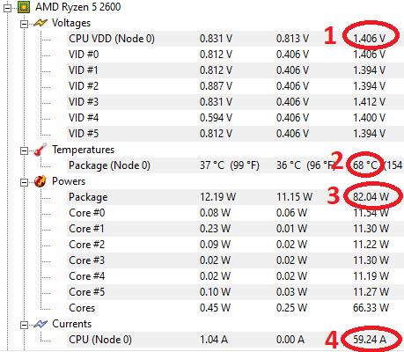
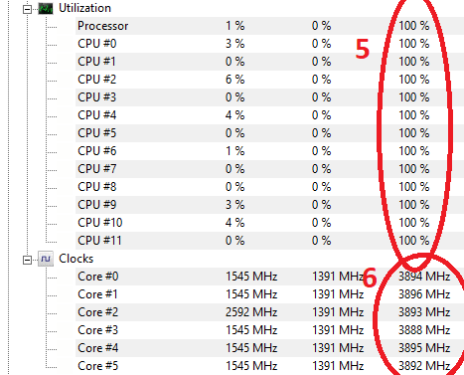

Les mostraremos una imagen de las pruebas realizadas en Cinebenchr20 en modo Overclock:

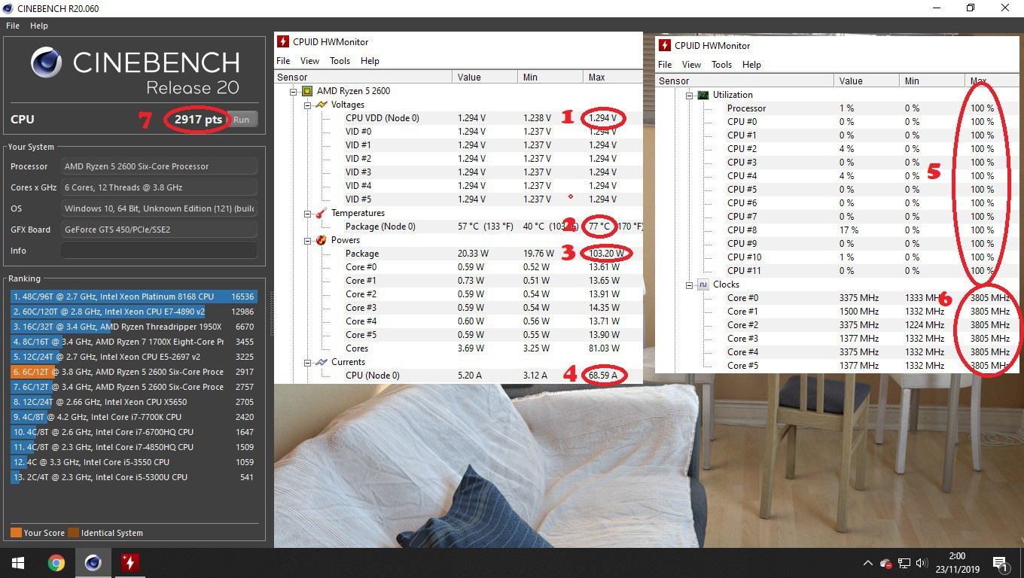

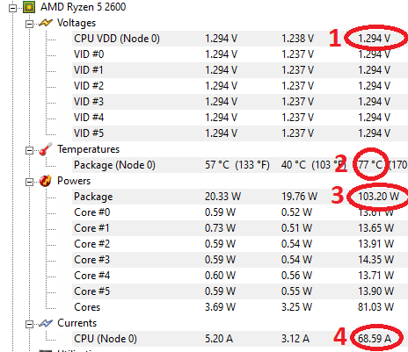
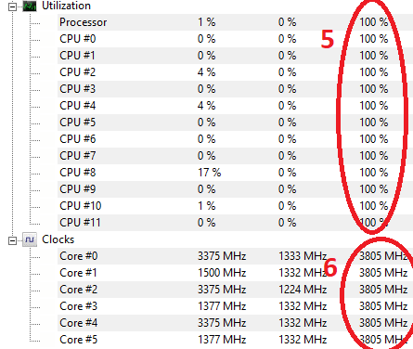

Entonces, ahora que ya tenemos los datos pasaremos a hacer una comparación en una tabla para ver las diferencias del procesador en modo Stock y Overclock.

 | Stock | Overclock
Voltios | 1.406V | 1.294V
Temperatura | 68° | 77%
Watts | 82.04W | 103.20W
Amperes | 59.24A | 68.59A
Utilización del CPU | 100% | 100%
Velocidad max de los relojes | 3894MHz | 3805MHz
Pts en Cinebenchr20 | 2746 pts | 2917 pts

Entonces podemos observar que al hacer overclock disminuimos el consumo de Volts y ganamos rendimiento en Cinebench, pero también tuvimos aumento de temperatura y consumo de watts, al igual que los amperes. Se puede notar que así como tenemos ventajas también tenemos desventajas en el consumo y la temperatura.

También cambiamos la frecuencia de la memoria ram en modo Stock la teníamos a 2400MHz y en modo Overclock la llevamos hasta 3200MHz.

Y como ultima prueba, les mostraremos una imagen de los resultados obtenidos en modo Underclock:

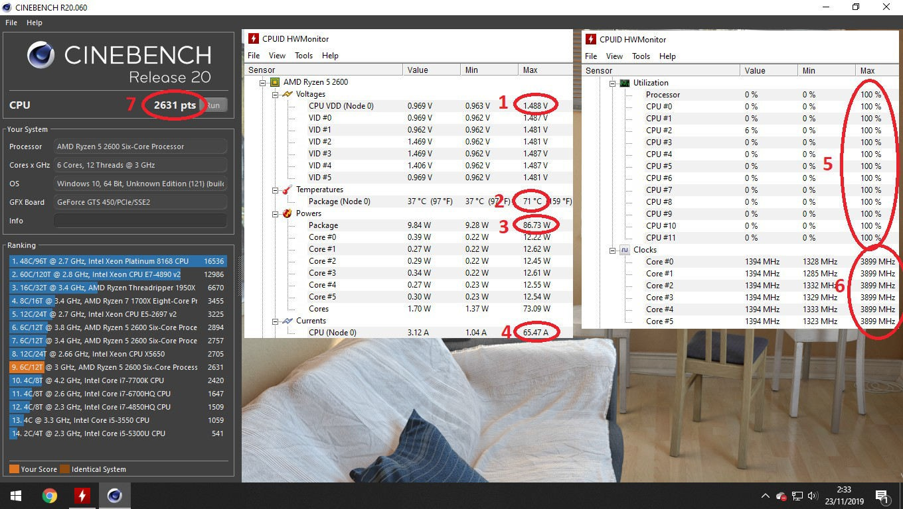

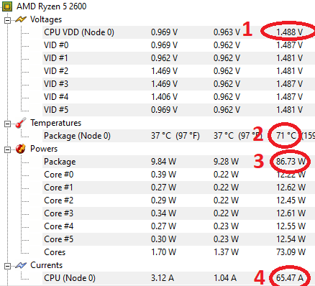
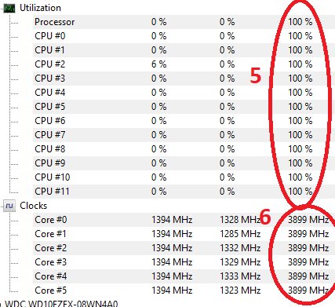

Se dictaran los valores dados con la CPU al 100%, para luego poder compararlos en modo Overclock y Downclock.

En modo Stock con el uso al 100% de CPU nos dio unos valores de: 1_ 1.406V.
2_ 68°.
3_ 82.04W.
4_ 59.24A.
5_ 100%.
6_ 3894MHz.
7_ 2746 pts en Cinebenchr20.

En modo Overclock con el uso al 100% de CPU nos dio unos valores de:
1_ 1.294V.
2_ 77°.
3_ 103.20W.
4_ 68.59A.
5_ 100%.
6_ 3805MHz.
7_ 2917 pts en Cinebench.

En modo Underclock con el uso al 100% de CPU nos dio unos valores de:
1_ 1.488V.
2_ 71º.
3_ 86.73W.
4_ 65.47A.
5_ 100%.
6_ 3899MHz.
7_ 2631 pts en Cinebench.
Ahora se mostrara en una tabla las diferencias entre los tres modos Stock, Overclock y Downclock para mostrar los cambios que se dieron en los tres casos.

 | Downclock | Stock | Overclock
Voltios | 1.488V | 1.406V | 1.294V
Temperatura | 71° | 68° | 77°
Watts | 86.73W | 82.04W | 103.20W
Amperes | 65.47A | 59.24A | 68.59A
Utilización del CPU | 100% | 100% | 100%
Velocidad max de los relojes | 3899MHz | 3894MHz | 3805MHz
Pts en Cinebenchr20 | 2631 pts | 2746 pts | 2917 pts

Entonces viendo los tres resultados vemos que tuvimos ganancias en rendimiento así como también mayores temperaturas.

También mostraremos una tabla de Stock, Overclock y Underclock que le hicimos a la memoria RAM.

 | Downclock | Stock | Overclock
Frecuencias Ram DDr4 | 2133MHz | 2400MHz | 3200MHz

Conclusión:
Lo que nosotros buscábamos haciendo estas pruebas es demostrar que con poco dinero se puede llegar a unas frecuencias mayores y así ganar rendimiento sin tener que comprar un procesador mas caro o de mayor gama, pero tenemos que tener cuidado ya que no solo se tienen ganancias, sino que esto le quita vida útil con el paso del tiempo, y si se toca algo sin saber también podemos llegar a quemar el procesador u otros dispositivos. Aprovechamos a hacerle Overclock y Downclock a la ram para demostrar que no solo se le puede hacer al procesador, sino también a otros componentes del PC.

Al realizar este proceso logramos ganar rendimiento y velocidad para las pruebas en Cinebench, pero también así aumento la temperatura y el consumo de energía.

Glosario:
Para saber entender estos valores a continuación se va a explicar que significa cada valor señalado y para entender mejor que se busca haciendo overclock.

1_Voltaje: Es la cantidad de voltaje de la electricidad suministrado al procesador u otros dispositivos.

2_Temperatura: Es el calor generado en el procesador u otros dispositivos.

3_Watts: Es el consumo que necesita el procesador para funcionar correctamente u otros dispositivos.

4_Amperes: Es la intensidad de corriente que fluyen a través de un dispositivo, en este caso el procesador.

5_Utilización del CPU: Es el porcentaje al que esta trabajando el CPU.

6_MHz: Es la velocidad a la que el procesador puede ejecutar las tareas dadas por el usuario.

7_Puntaje en Cinebench: Demuestra el rendimiento al que llega el procesador funcionando al 100%.

